Poniedziałek (08.06.2020)
Temat dnia: Sport od A do Z.

- „Jakie znamy sporty?” – praca z obrazkiem; nazywanie sportów letnich na podstawie obrazków; opisywanie obrazków; wypowiedzi na temat sportów letnich.
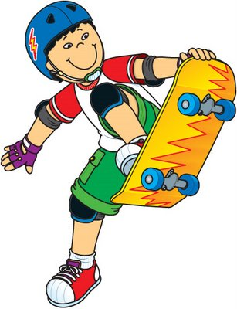
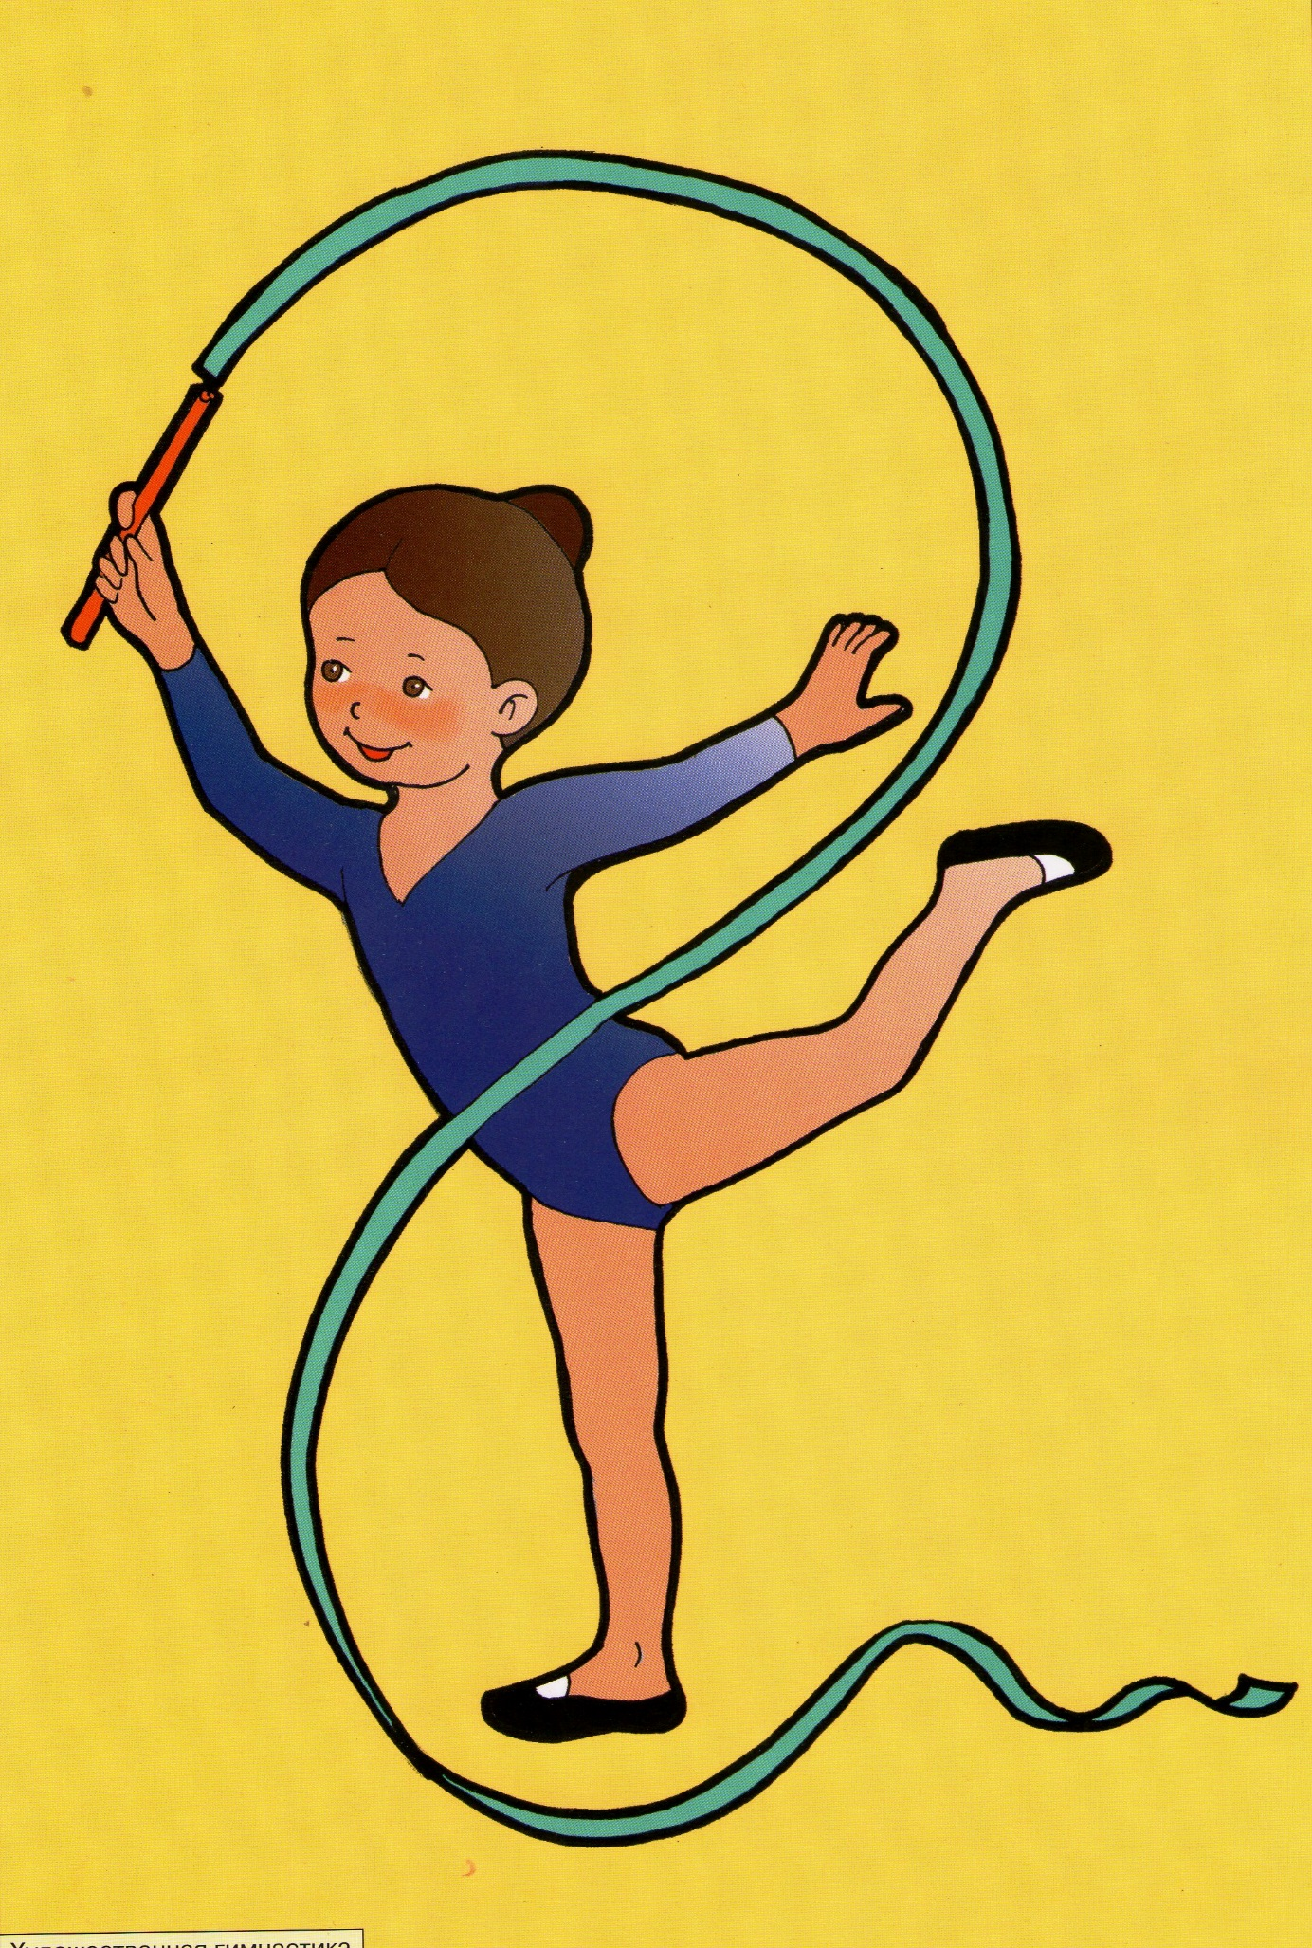
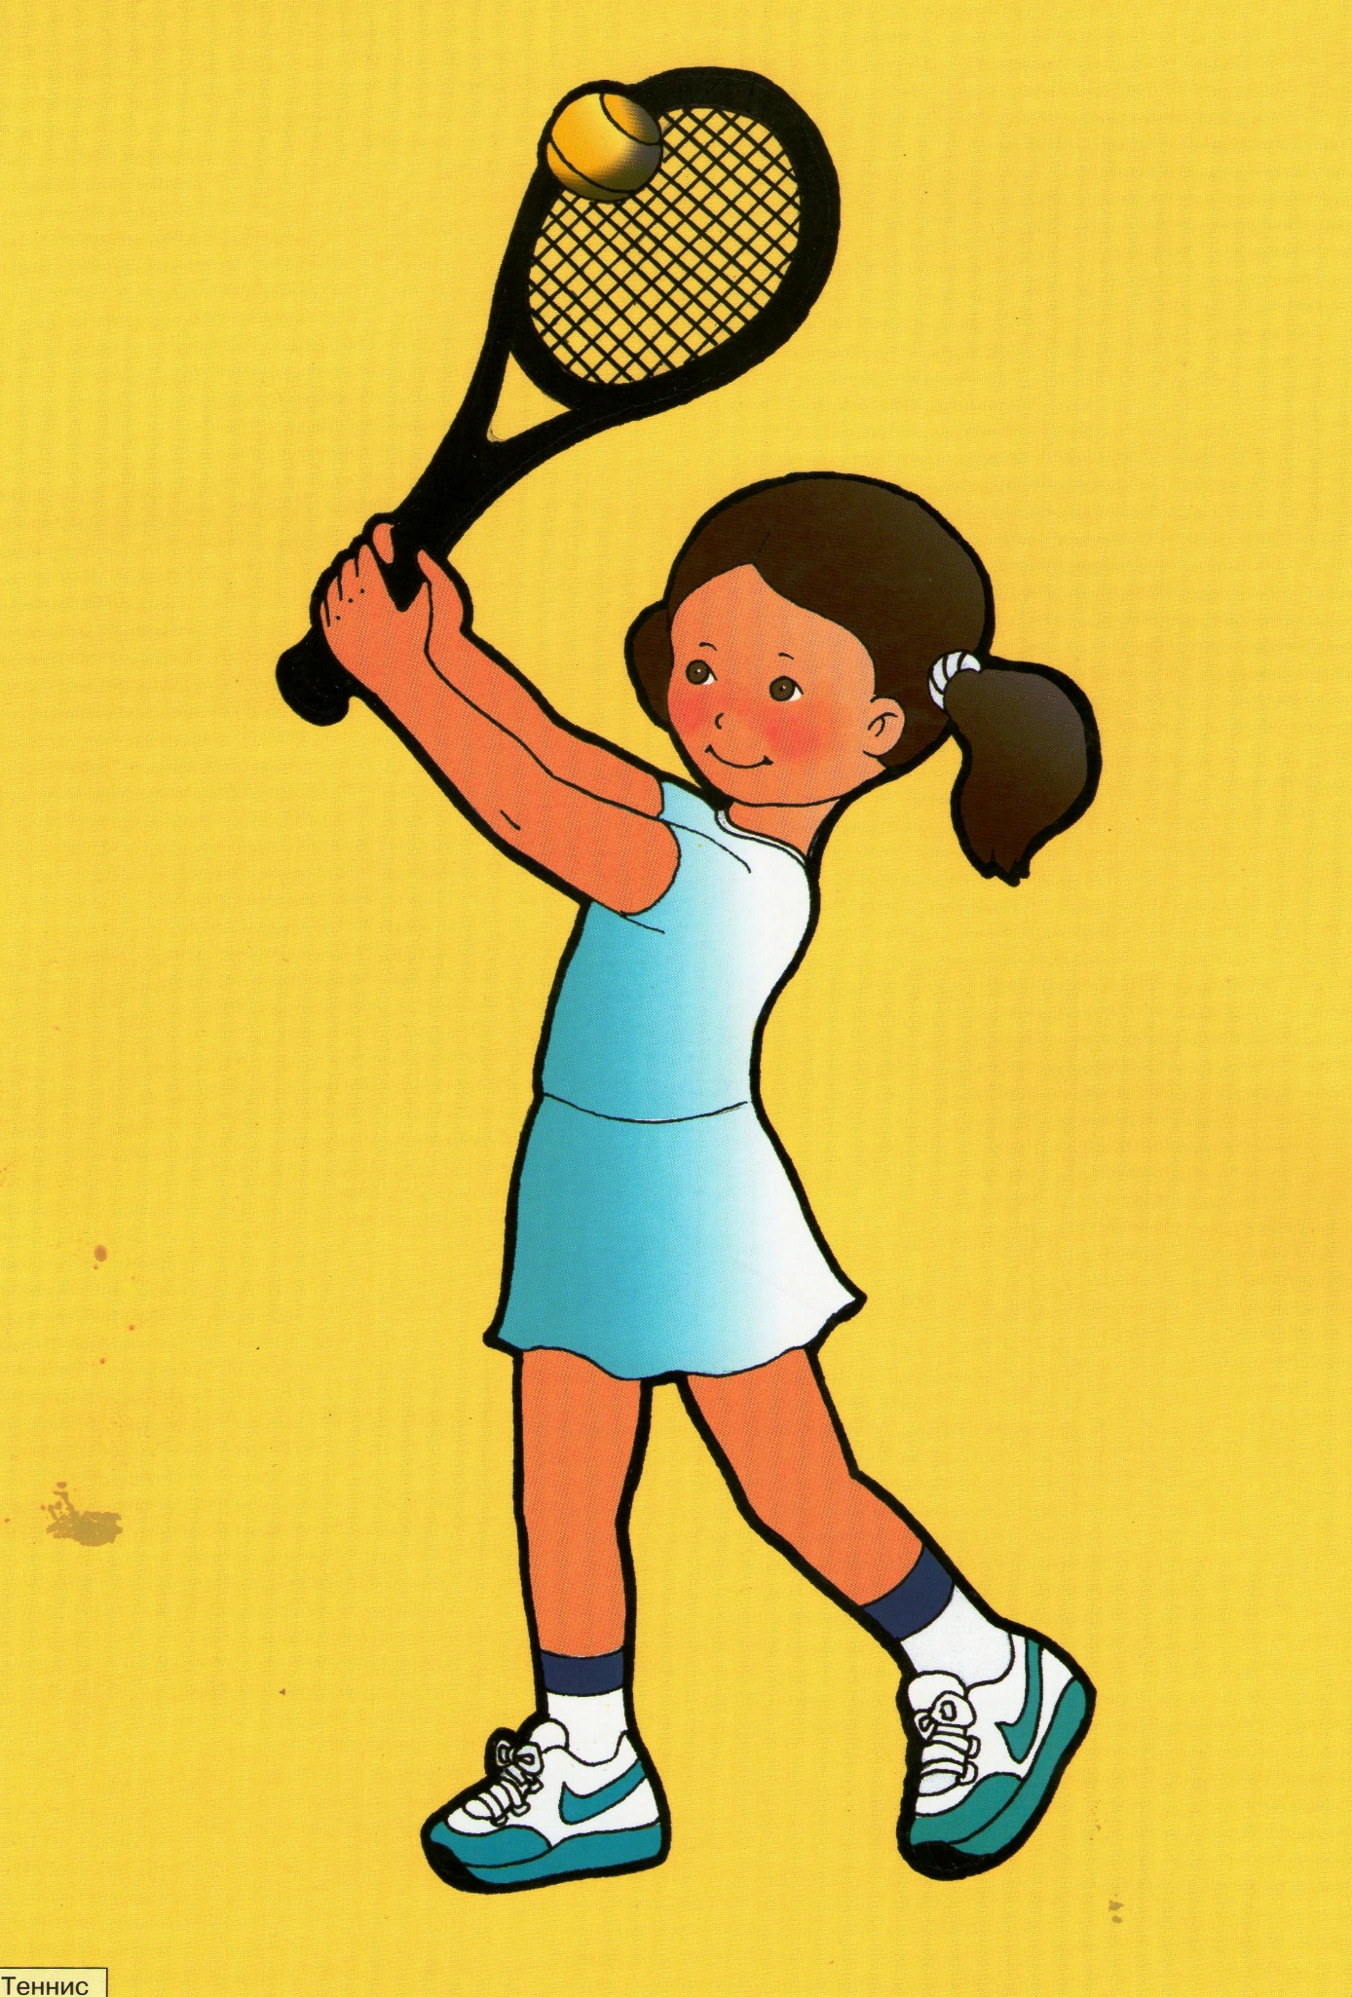
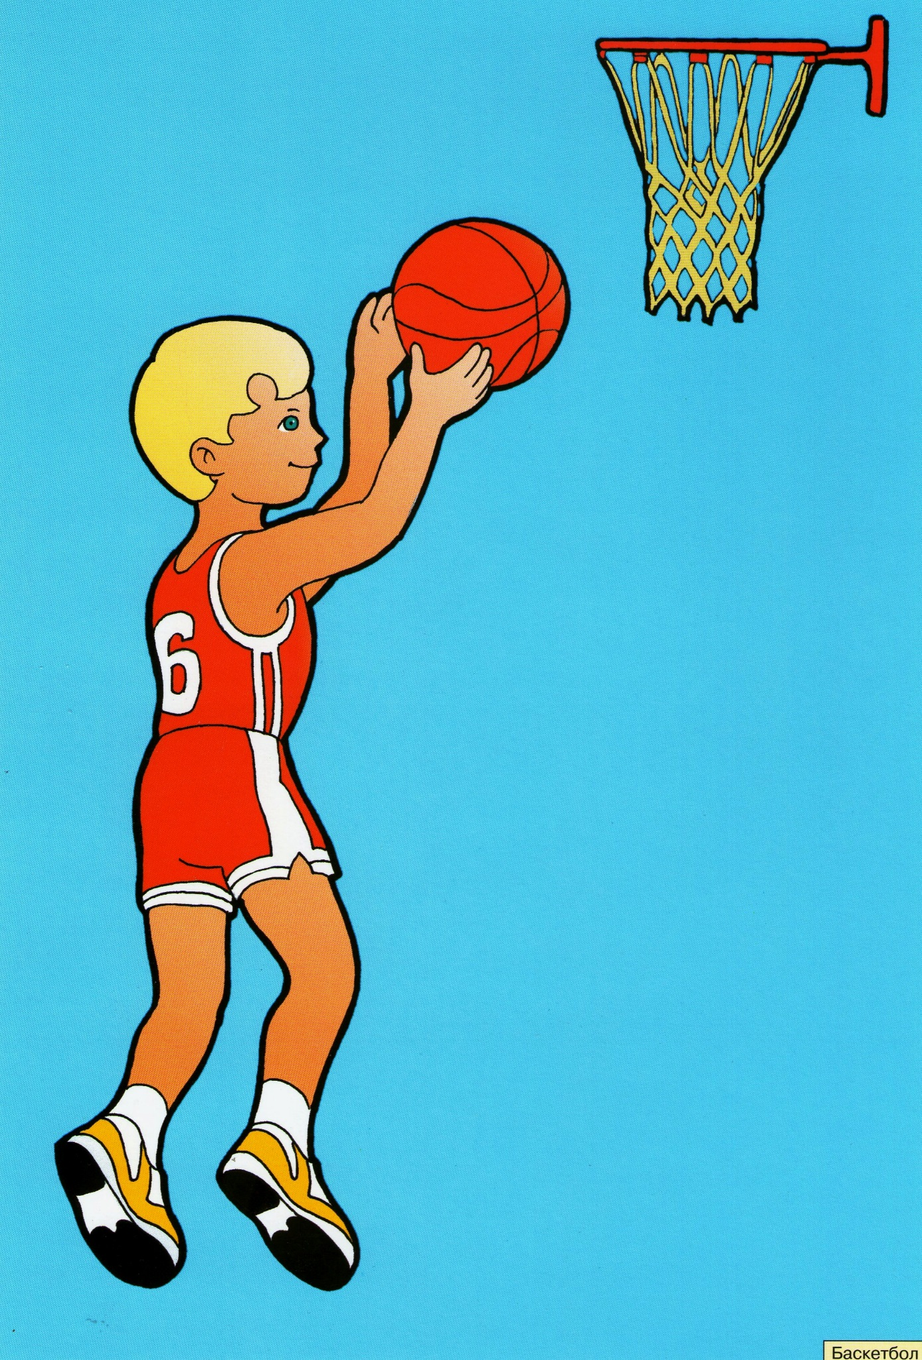
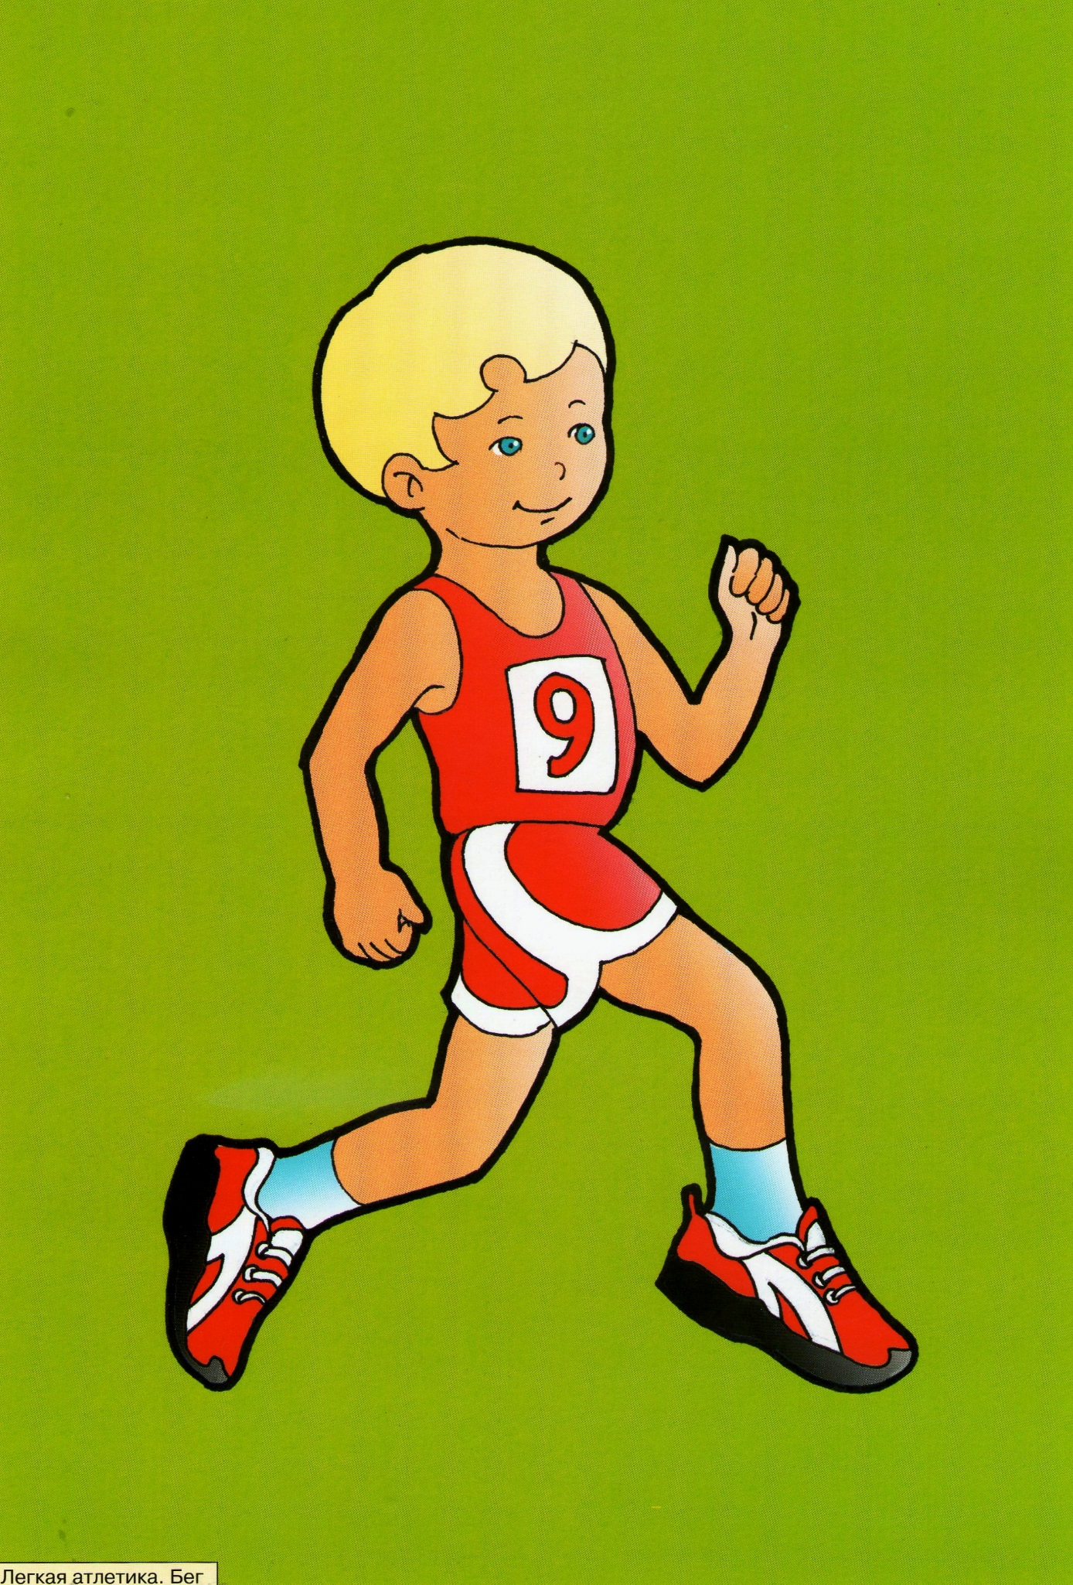
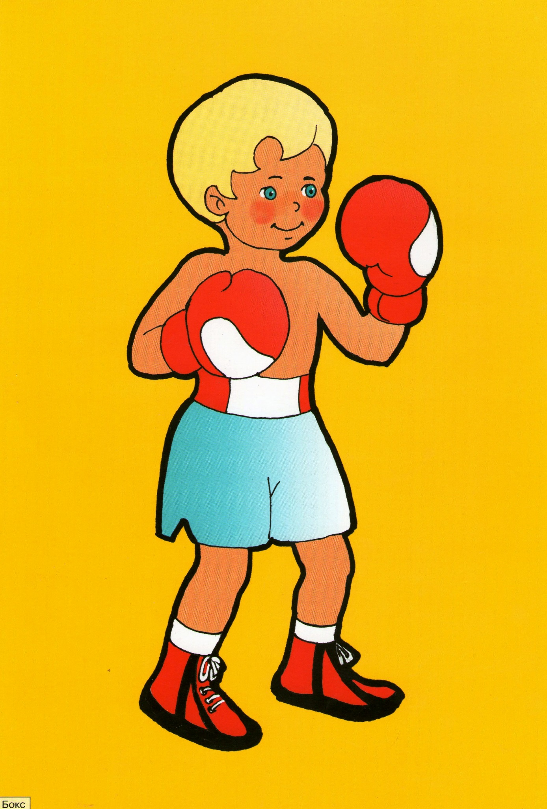
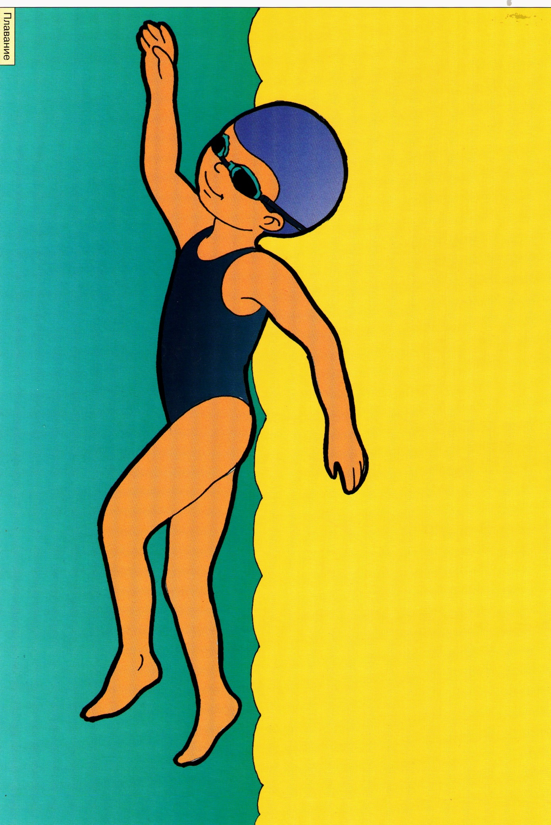
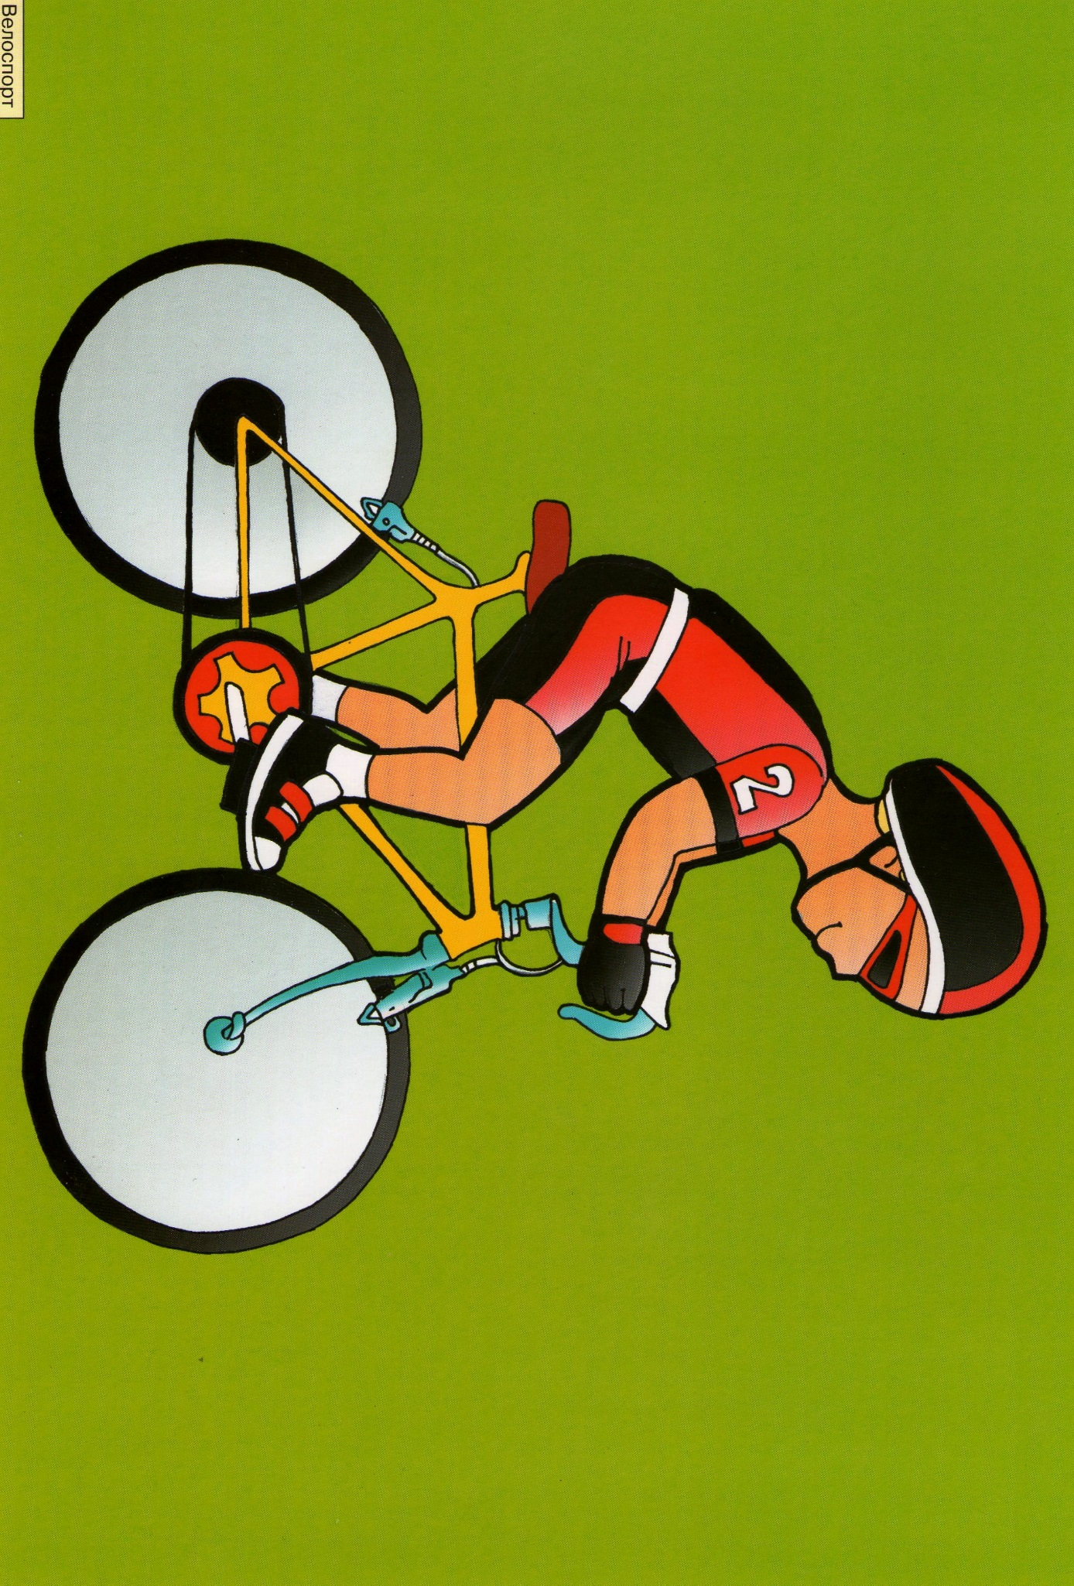
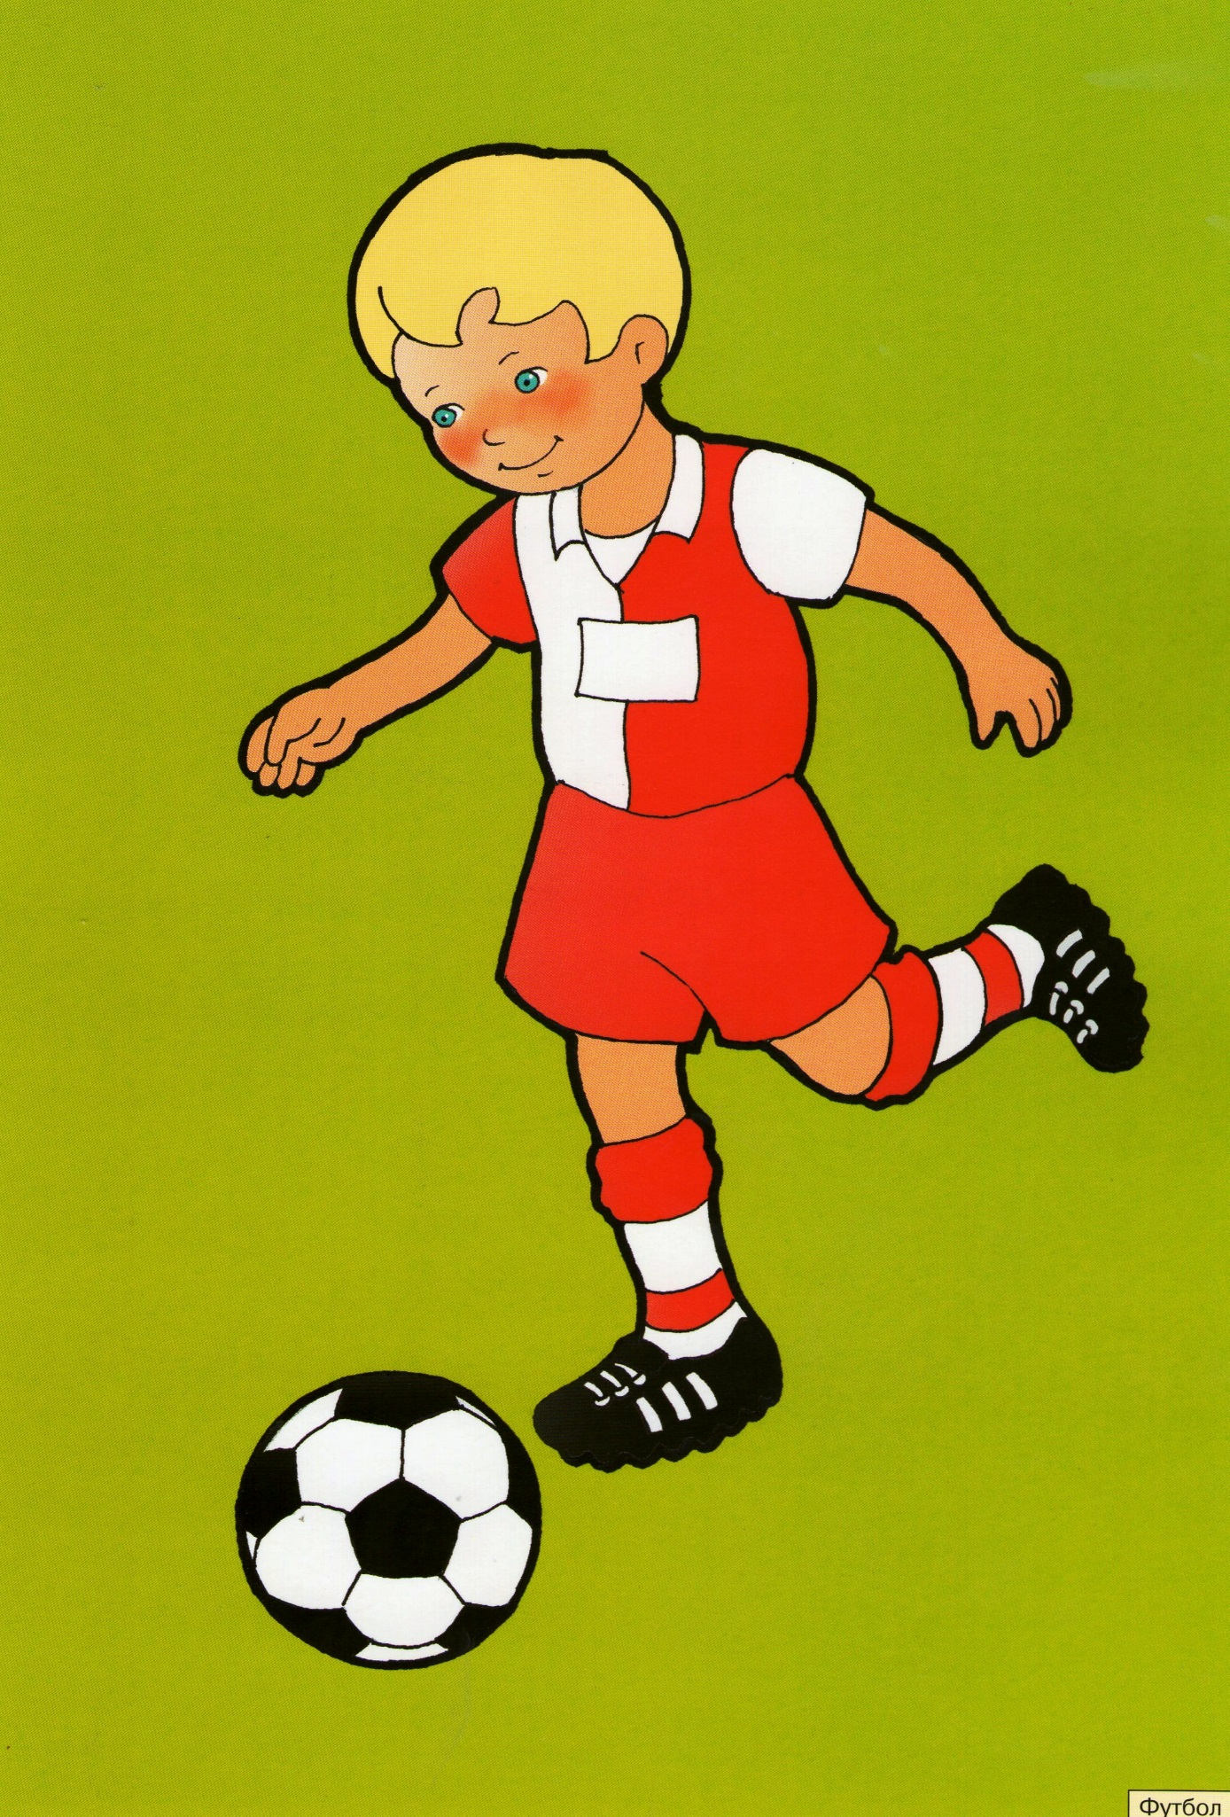

- „Jak lekkoatleci” – zabawa naśladowcza.
Dzieci starają się wykonać poleceniarodzica: maszerują po obwodzie koła z kolanami uniesionymi wysoko, wykonują skłony w przód, naśladują żonglowanie piłką, biegają, naśladują pływanie. Aby utrudnić wykonywanie zadań, rodzic coraz częściej zmienia aktywności.

- „Gol” – opowiadanie R. Piątkowskiej; uważne słuchanie słowa czytanego
i reagowanie na humor zawarty w utworze; odpowiadanie na pytania związane z treścią utworu

Gol
Jak ja lubię grać w piłkę. Czasami ćwiczę sobie strzelanie goli w ogrodzie za domem
i świetnie mi idzie.
Dlatego bardzo się ucieszyłem, kiedy nasza pani zrobiła uroczystą minę i powiedziała:
– Moi drodzy, w sobotę zagracie wielki mecz o puchar przedszkola.
Nie mogłem się doczekać, kiedy wreszcie wybiegnę na boisko i pokażę, co potrafię. Ale najpierw pani podzieliła nas na dwie drużyny i wszyscy zawodnicy pomaszerowali do szatni. Tam założyliśmy podkolanówki, tenisówki i specjalne stroje, w których wyglądaliśmy jak prawdziwi piłkarze. Ja i moi koledzy dostaliśmy czerwone koszulki
i zielone spodenki. Chłopcy z przeciwnej drużyny biegli w żółto-czarnych strojach. Gdy się tak tłoczyli na boisku, wyglądali jak rój wściekłych pszczół.
Na trybunach siedzieli rodzice, którzy ciągle do nas machali, coś wołali albo bili brawo. Zanim zaczął się mecz, tata poklepał mnie po plecach i powiedział:
– Tomek, pamiętaj, jak już dostaniesz piłkę, to nie daj jej sobie odebrać. Leć prosto na bramkę, dobrze się przyłóż i kopnij z całej siły.
– Jasne! Złapię piłkę i nie oddam nikomu. A potem strzelę gola. Obiecuję! – zawołałem
i przybiłem z tatą piątkę.
– Tylko nie biegaj za szybko, żebyś się nie spocił – dodała zaniepokojona mama, ale ja już jej nie słuchałem, tylko gnałem na boisko, bo właśnie zaczynał się mecz.
Na boisku były dwie bramki i jedna piłka w biało-czerwone cętki. Gdy tylko rozległ się gwizdek, podciągnąłem podkolanówki i ruszyłem przed siebie. Odpychałem na boki wszystkich, którzy biegli przede mną i starałem się zbliżyć do piłki. Kątem oka obserwowałem chłopaków z mojej drużyny. Dwóch zderzyło się ze sobą i teraz leżeli
na trawie i strasznie się kłócili. Maciek siedział na środku boiska i próbował zawiązać sobie sznurowadła. Igor minął mnie i popędził w przeciwnym kierunku. Myślałem, że coś mu się pomyliło, ale dał mi na migi znać, że leci do ubikacji, bo chce mu się siku.
Z trybun cały czas dobiegały jakieś okrzyki i oklaski. Wydawało mi się przez moment, że widzę, jak tata do mnie macha.
I nagle zobaczyłem, że cętkowana piłka jest tuż-tuż. Filip, który miał ją przy nodze, stanął na chwilę, żeby się upewnić, czy mama na niego patrzy. Wtedy jednym zgrabnym kopnięciem odebrałem mu piłkę. Rozejrzałem się, do której bramki mam bliżej, i ruszyłem z kopyta.
– Tomek! No coś ty! Tomek! – wrzeszczał Filip, który chyba zrozumiał, że to nie on, tylko ja zaraz strzelę gola.
Teraz już nikt nie mógł mnie zatrzymać. Prowadziłem pewnie piłkę, a ona jak zaczarowana tańczyła wokół moich nóg. Zbliżałem się do bramki w zawrotnym tempie. Na bramce stał Kuba i wytrzeszczał na mnie oczy.
– Co ty robisz?! – wrzasnął.
– Strzelam gola! – ryknąłem i walnąłem taką petardę, że o mało nie przebiłem siatki na wylot. Kuba złapał się za głowę, a ja z rozpędu wbiegłem do bramki i odtańczyłem taniec radości.
– Udało się!!! Jest bramka!!! Jeden zero!!! – cieszyłem się i zrobiłem fikołka ze szczęścia.
Kilku moich kolegów stało z otwartymi ustami, a inni zamiast mi gratulować, pukali się znacząco w czoła.
Za to zawodnicy w żółtych koszulkach i czarnych spodenkach śmiali się i poklepywali po plecach.
– Zwariowałeś? – wyskoczył na mnie Kuba. – Do tamtej bramki miałeś lecieć z piłką! Ta jest nasza!
Chwilę to trwało, zanim zrozumiałem, że strzeliłem gola swojej własnej drużynie.
Myślałem, że tata też będzie na mnie zły. Ale po meczu tata uśmiechnął się i powiedział:
– No i dotrzymałeś słowa. Strzeliłeś pięknego gola.
– Ale… - próbowałem się jakoś wytłumaczyć.
– Nie ma żadnego ale – przerwał mi tata – Gol to gol. Nie umawialiśmy się przecież, do której bramki masz wkopać piłkę. Prawda? – spytał i puścił do mnie oczko.
Tata ma rację. Gol to gol – pomyślałem i pobiegłem do naszej pani dowiedzieć się, kto
w końcu wygrał ten puchar.

Renata Piątkowska
Źródło: R. Piątkowska, „Gol”[w:] R. Piątkowska, „Opowiadania do chichotania”, Wydawnictwo BIS, Warszawa 2018, s. 74–78

- „Szybko, szybciej” – zabawa z rekwizytem
Rodzic rozkłada na podłodze szarfę. Następnie wybija na tamburynie zmienne rytmy,
a dziecko ruchem stara się je interpretować. Na przerwę w muzyce dziecko staje pośrodku szarfy podnosi ją szybko do góry i jak najszybciej odkłada z powrotem. Środki dydaktyczne:

- „Sportowe gadżety” – wykonywanie scenek pantomimicznych; losowanie gadżetów; próby pokazania, do czego może służyć dany przedmiot, nazywanie wcześniej poznanych sportów letnich

- „Tenis” – praca z kartą pracy – karta grafomotoryczna A3: odwzorowywanie konturu rakiety i piłki tenisowej; ćwiczenia w utrzymywaniu koncentracji przez dłuższy czas; doprowadzanie pracy do końca (opis s. 189)

- „Rzut do kosza” – zabawa z elementami rzutu
Rodzic zaznacza taśmą linię, przy której ma ustawić się dziecko oraz, odpowiednio dalej, ustawia kosz. Dziecko staje na taśmie i próbuje wcelować piłką do kosza. Dziecko próbuje rzutów do czasu, aż uda się wrzucić piłkę do kosza. Wówczas rodzicodstawia kosz nieco dalej i zabawa rozpoczyna się od nowa.

